沂源县应急管理局
2022年政府信息公开工作年度报告

根据《中华人民共和国政府信息公开条例》和《国务院办公厅政府信息与政务公开办公室关于印发<中华人民共和国政府信息公开工作年度报告格式>的通知》（国办公开办函〔2021〕30号）规定和有关文件要求，编写2022年度沂源县应急管理局政府信息公开工作年度报告，数据统计期限为：2022年1月1日至2022年12月31日。如对本年报有任何疑问，请与沂源县应急管理局办公室联系（地址：沂源县瑞阳路与新城路交叉路口阳光商务中心704应急管理局办公室，邮编：256100，电话：0533-3259971）。
一、总体情况
2022年，沂源县应急管理局坚持以习近平新时代中国特色社会主义思想为指导，认真落实《中华人民共和国政府信息公开条例》要求，坚持以人民为中心深化政府信息公开，增强信息工作的透明度，切实规范公开内容，创新公开形式，突出公开重点，不断提升政府信息公开水平，推进全局各项工作扎实有序开展。
- 主动公开内容。2022年度，沂源县应急管理局进一步加强组织领导，健全工作机制，修订完善了《沂源县应急管理局信息公开指南》，立足应急管理工作实际及时主动发布政务动态、服务信息、宣传文化、民生实事等信息，主动公开政府信息185条。其中，行政处罚类信息21条，政策文件类28个，其他信息136条。

（二）依申请公开情况。2022年度，收到信息公开申请受理1次，已在规定时限内进行答复，申请内容主要涉及危险化学品领域。

（三）政府信息管理情况。一是规范信息公开程序。推进规范公开，扎实推进政务公开标准化，规范信息公开申请各个环节，确保信息公开程序规范、有序，信息公开内容真实、准确。二是保障政务公开途径。规范管理信息公开栏，保证信息及时更新，通过公众号等方式丰富信息公开途径，扩大信息受众覆盖的范围。三是完善信息公开制度。及时更新县应急管理局《政府信息公开指南》和《府信息主动公开基本目录》，确保政府信息及时主动公开。四是加强公开信息审查。遵循“谁公开、谁审查、谁负责”和“先审查、后公开”的原则，加大保密审查工作力度，在全力做好政府信息公开工作的同时，确保“涉密信息不上网、上网信息不涉密”。
（四）政府信息公开平台情况。充分利用政府门户网站和“沂源应急管理”微信公众号平台，主动发布做好信息发布、政策解读和办事服务工作，做到公开内容真实、及时准确、重点突出，让群众更加方便、快捷地获取政府信息。加强政府网站发布审核机制，强化互动和服务功能，保证发布信息内容合法、完整、准确、及时。
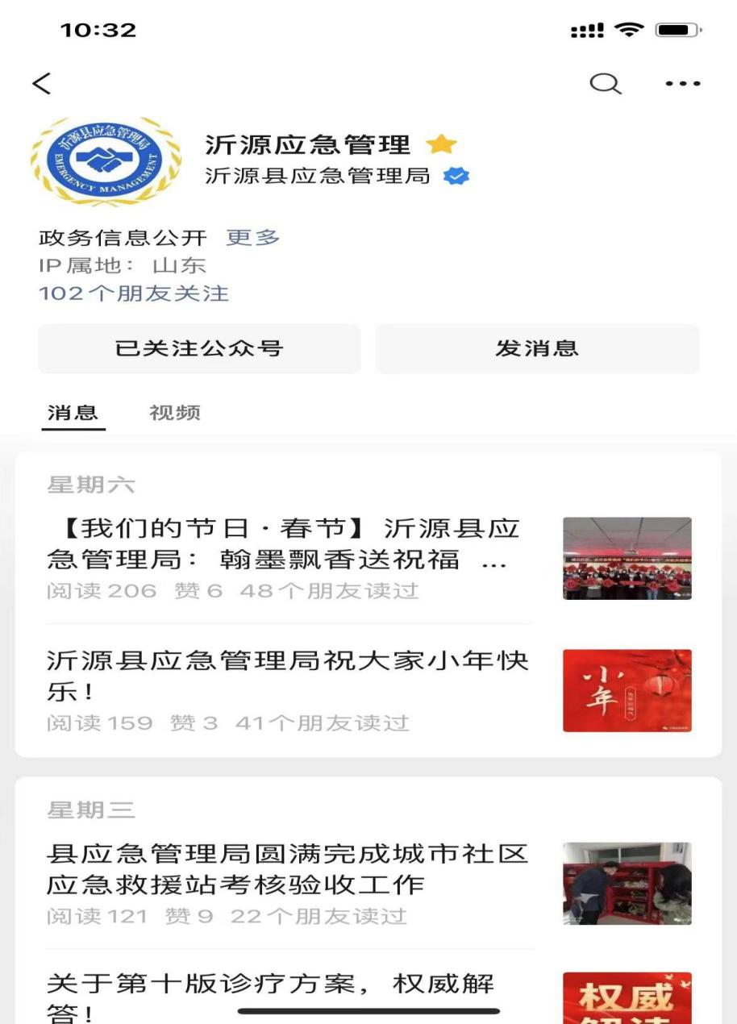
（五）监督保障情况。县应急管理局党委高度重视政府信息公开工作，细化工作措施，安排专人负责，做到了单位有领导分管，工作有机构负责，工作责任有人落实，形成了政府信息工作内部运转机制。强化业务培训，定期组织全局干职认真学习《中华人民共和国政府信息公开条例》《中华人民共和国政府保守国家秘密法》等法律法规，2022年开展2次政务公开工作培训会。
（六）建议提案办理结果公开情况。
沂源县应急管理局2022年共收到政协提案1件，办结件1件。提案内容涉及加强全民应急救护知识教育。
二、主动公开政府信息情况

第二十条第（一）项
信息内容 | 本年制发件数 | 本年废止件数 | 现行有效件数
规章 | 0 | 0 | 0
行政规范性文件 | 0 | 0 | 0
第二十条第（五）项
信息内容 | 本年处理决定数量
行政许可 | 51
第二十条第（六）项
信息内容 | 本年处理决定数量
行政处罚 | 89
行政强制 | 0
第二十条第（八）项
信息内容 | 本年收费金额（单位：万元）
行政事业性收费 | 0

三、收到和处理政府信息公开申请情况
（本列数据的勾稽关系为：第一项加第二项之和， 等于第三项加第四项之和） |  |  | 申请人情况
 |  |  | 自然人 | 法人或其他组织 |  |  |  |  | 总计
 |  |  |  | 商业企业 | 科研机构 | 社会公益组织 | 法律服务机构 | 其他
一、本年新收政府信息公开申请数量 |  |  | 1 | 0 | 0 | 0 | 0 | 0 | 1
二、上年结转政府信息公开申请数量 |  |  | 0 | 0 | 0 | 0 | 0 | 0 | 0
三、本年度办理结果 | （一）予以公开 |  | 1 | 0 | 0 | 0 | 0 | 0 | 1
 | （二）部分公开（区分处理的，只计这一情形，不计其他情形） |  | 0 | 0 | 0 | 0 | 0 | 0 | 0
 | （三）不予公开 | 1.属于国家秘密 | 0 | 0 | 0 | 0 | 0 | 0 | 0
 |  | 2.其他法律行政法规禁止公开 | 0 | 0 | 0 | 0 | 0 | 0 | 0
 |  | 3.危及“三安全一稳定” | 0 | 0 | 0 | 0 | 0 | 0 | 0
 |  | 4.保护第三方合法权益 | 0 | 0 | 0 | 0 | 0 | 0 | 0
 |  | 5.属于三类内部事务信息 | 0 | 0 | 0 | 0 | 0 | 0 | 0
 |  | 6.属于四类过程性信息 | 0 | 0 | 0 | 0 | 0 | 0 | 0
 |  | 7.属于行政执法案卷 | 0 | 0 | 0 | 0 | 0 | 0 | 0
 |  | 8.属于行政查询事项 | 0 | 0 | 0 | 0 | 0 | 0 | 0
 | （四）无法提供 | 1.本机关不掌握相关政府信息 | 0 | 0 | 0 | 0 | 0 | 0 | 0
 |  | 2.没有现成信息需要另行制作 | 0 | 0 | 0 | 0 | 0 | 0 | 0
 |  | 3.补正后申请内容仍不明确 | 0 | 0 | 0 | 0 | 0 | 0 | 0
 | （五）不予处理 | 1.信访举报投诉类申请 | 0 | 0 | 0 | 0 | 0 | 0 | 0
 |  | 2.重复申请 | 0 | 0 | 0 | 0 | 0 | 0 | 0
 |  | 3.要求提供公开出版物 | 0 | 0 | 0 | 0 | 0 | 0 | 0
 |  | 4.无正当理由大量反复申请 | 0 | 0 | 0 | 0 | 0 | 0 | 0
 |  | 5.要求行政机关确认或重新  出具已获取信息 | 0 | 0 | 0 | 0 | 0 | 0 | 0
 | （六）其他处理 | 1. 申请人无正当理由逾期不补正、行政机关不再处理其政府信息公开申请 | 0 | 0 | 0 | 0 | 0 | 0 | 0
 |  | 2.申请人逾期未按收费通知要求缴纳费用、行政机关不再处理其政府信息公开申请 | 0 | 0 | 0 | 0 | 0 | 0 | 0
 |  | 3.其他 | 0 | 0 | 0 | 0 | 0 | 0 | 0
 | （七）总计 |  | 1 | 0 | 0 | 0 | 0 | 0 | 1
四、结转下年度继续办理 |  |  | 0 | 0 | 0 | 0 | 0 | 0 | 0

四、政府信息公开行政复议、行政诉讼情况
行政复议 |  |  |  |  | 行政诉讼
结果维持 | 结果纠正 | 其他结果 | 尚未审结 | 总计 | 未经复议直接起诉 |  |  |  |  | 复议后起诉
 |  |  |  |  | 结果维持 | 结果纠正 | 其他结果 | 尚未审结 | 总计 | 结果维持 | 结果纠正 | 其他结果 | 尚未审结 | 总计
0 | 0 | 0 | 0 | 0 | 0 | 0 | 0 | 0 | 0 | 0 | 0 | 0 | 0 | 0

五、存在的主要问题及改进情况
（一）存在的主要问题
2022年，我局信息公开工作虽然取得一些成绩，但信息公开的内容和形式有待深化，还不够丰富和多元化，需不断提升依申请公开及主动公开的服务水平。
（二）改进措施
针对上述不足，我们将深入贯彻落实《条例》，进一步加强政府信息公开工作。一是不断强化制度建设和服务意识，依托政府信息公开，持续增强服务项目、服务群众的时效性和实效性。二是丰富公开形式，进一步加强网站专栏建设，拓宽信息公开渠道。三是加大对政府信息公开工作的监督、检查力度，创新和完善监督的方式方法，使政府信息公开工作更好地接受社会和群众的监督，促进各项工作有序开展。
六、其他需要报告的事项
（一）收费情况：
根据《国务院办公厅关于印发〈政府信息公开信息处理费管理办法〉的通知》（国办函〔2020〕109号）和《山东省人民政府办公厅关于做好政府信息公开信息处理费管理工作有关事项的通知》（鲁政办字〔2020〕179号）规定，本年度未收取任何政府信息公开信息处理费。
（二）落实年度政务公开工作要点情况：
2022年，县应急管理局严格按照《2021年沂源县政务公开工作要点》要求，对照工作任务清单，进一步规范政府信息管理，做好主动公开内容维护，精准解读政策文件，改进政策文件解读方式，突出应急管理领域信息公开，有效地推进了政府信息公开工作。
（三）政务公开工作创新情况：
2022年6月16日，沂源县应急管理局在县城振兴路两侧开展了以“遵守安全生产法 当好第一责任人”为主题的政府开放日活动。现场设立签名墙，县应急、自然资源、住建、商务、消防、交警、市场监管等70余个单位企业在现场设立“安全知识咨询台”，展出80余块安全展板，发放各类宣传资料共计25000余份。县人大、县政府、县政协分管领导共同参加本次活动。活动现场，各个单位通过发放宣传资料、摆放展板、现场解答等方式，向市民进行安全常识，消防安全知识、交通安全知识、用电安全知识、企业员工安全知识、职业病防治知识等宣传。市民们纷纷表示，这样的活动既能学到知识、享受贴心的服务，还能获得更多的方便。
2022年7月29日，沂源县应急管理局到历山街道城北社区开展了“应急知识进社区 服务群众零距离”政府开放日活动，通过现场组织居民群众进行应急科普培训学习，以实现“小灾能自救，大灾能增援”。通过此次活动，帮助社区居民更好地掌握了急救技能和居家安全知识，不仅进一步提升了居民安全防范意识和突发事件应变处置能力，更打通了服务社区、服务群众的“最后一公里”，筑牢了人民群众的“生命安全堤”。

沂源县应急管理局
2022年1月16日

